Videobodyart – videoinstalace

Tato videoinstalace (podobně jako všechny tvůrčí aktivity studentského happeningu) propojuje dva postupy, které využívá vizuální umění. V tomto případě jde o propojení videoinstalace a bodyartu, konkrétně o facepainting tří obličejů ve formě počítačové animace, která vychází ze stejného momentu – fotografie jako portrétu. Každá tvář se proměňuje jiným způsobem, animace používá různé postupy a technologie změny.

U proměny první tváře (vlevo nahoře) byl využit technologický postup záměny barevných kanálů fotografie v počítači. Barevné spektrum fotografie, v tomto případě obličeje, si počítač rozkládá do 3 kanálů R (červený), G (zelený) a B (modrý). Jejich prohozením v grafickém programu se výsledný obraz barevně deformuje. Obličej byl úmyslně pokrýván prstovými barvami (vysoká schopnost krytí) tak, aby byla postupně úplně zakryta přirozená barva pokožky. Následně byl fotografický obraz v počítači zpracován do záměny kanálů RGB.

Proměna další tváře (vpravo nahoře) spočívala v zasychání a odlupování prstové barvy nanesené na obličej. Proces byl v průběhu nafocen a následně v počítači animován. Proměna třetí tváře nastala nejprve díky malbě na obličej, která byla po nafocení v počítači retušována a doplňována jako plošná malba. Instalace byla koncipována tak, aby se všechny tři tváře začaly proměňovat najednou. Tím bylo dosaženo výsledného efektu, který kladl velké nároky na pozornost diváka a jeho schopnost současně sledovat tři různé způsoby změny, pochopit jejich zákonitosti a předvídat, co bude následovat.

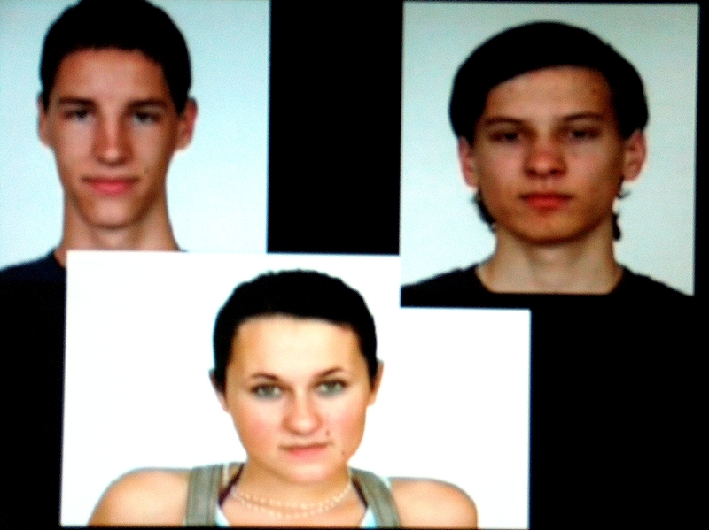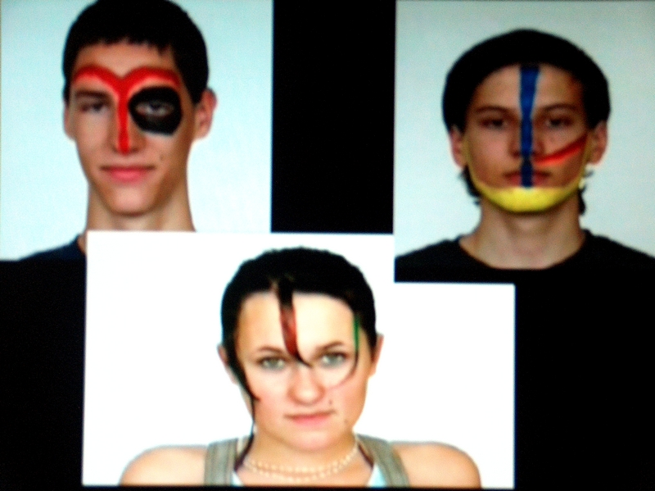

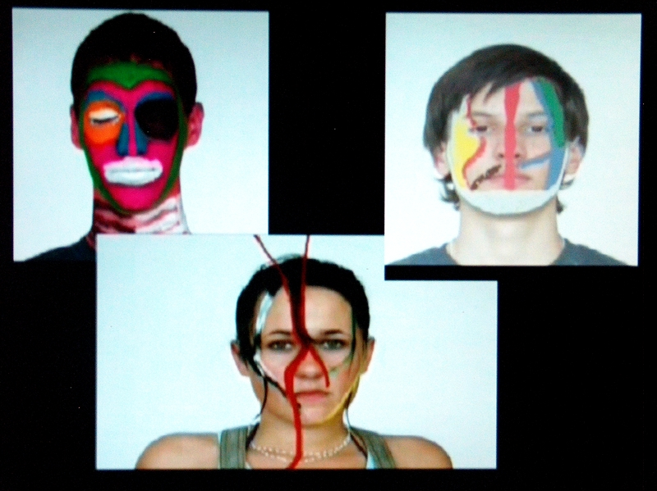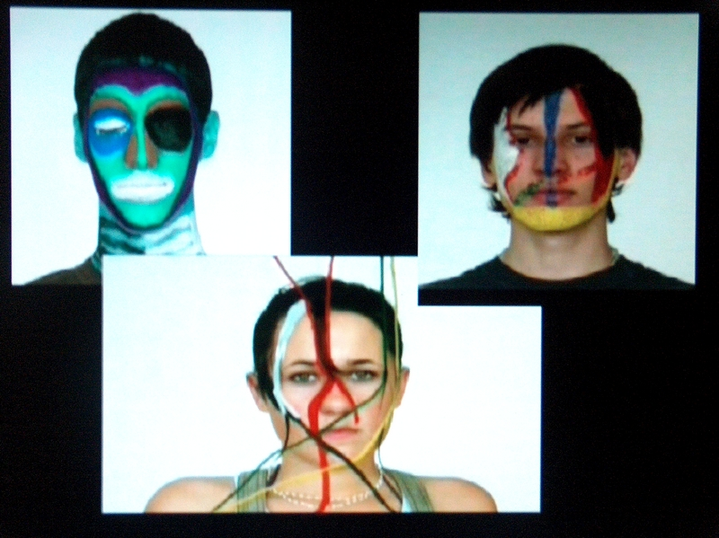

Na rozdíl od obvyklé animace, která je založena na rychlém sledu fotografií, byl zvolen postup zcela opačný, kdy jeden jediný pohyb byl rozložen do nepoměrně dlouhého času. Z relativně malého počtu fotografií tak byla vytvořena zajímavá animace.

Další zkušenost, ze které žáci vycházeli, byla získána analýzou hudebních videoklipů a koncertních projekcí. Analýzám jsme se věnovali v rámci přípravného kurzu, jehož náplní bylo odhalování výrazových prostředků videoklipu – vztah obrazu a hudby, hudby a literárního textu, textu a obrazu.

Při vzniku instalace žáky inspirovaly vizuální projekce koncertů skupiny Depeche Mode, které připravil holandský fotograf Anton Corbijn (www.corbijn.co.uk). Kromě mnoha natočených videoklipů dělal grafické návrhy obalů na hudební nosiče, promo-materiál a také filmové projekce. Žáky zaujal právě zcela jiný postup, který se na rozdíl od videoklipů nesnaží diváka, v tomto případě návštěvníka koncertu, připoutat rychlým sledem obrazů, ale naopak jejich pomalou změnou, která hudbu jen doprovází a dává divákovi dost času na to, aby si mohl o všem, co vnímá, více přemýšlet. Přímou inspirací pro tuto instalaci byla projekce k písní Enjoy The Silence z turné Devotional (Depeche Mode: Devotional a performance filmed by Anton Corbijn, Mute Records, 2004, disk 2), na níž se prostřednictvím zpětně natočené animace mění jednobarevné plochy na konkrétní předměty a tváře členů skupiny. Podobné koncertní projekce Antona Corbijna jsou k nalezení v následujících odkazech:
http://www.youtube.com/watch?v=Wr-jhjnbWW4
http://www.youtube.com/watch?v=D0-k6eOALGA

Depeche Mode – britská rocková skupina. V 80. letech 20. století kultovní kapela příznivců elektronické syntezátorové hudby s prvky industriálu. Nejznámější alba např. Black Celebration, Music For The Masses, Violator, nověji pak Exciter. Se singlů připomeňme např. SP Personal Jesus. Problematika vývoje nonartificiální hudby 80. let je více popsána v učebnici Hudební výchovy pro gymnázia. (A. CHARALAMBIDIS: Hudební výchova 2 pro gymnázia. Praha: SPN a. s., 2003, s. 133 – 151.).

